오픈 소프트웨어

김주현 교수님

2019775045 이상배

2019-03-26

**목 차**

1. **CPU**
2. **메인보드**
3. **메모리**
4. **그래픽 카드**
5. **SSD**
6. **하드디스크**
7. **케이스**
8. **파워**
9. **쿨러**
10. **마우스**
11. **키보드**
12. **모니터**
13. **호환성 문제 & 조립후기 & 추천 사이트**
14. 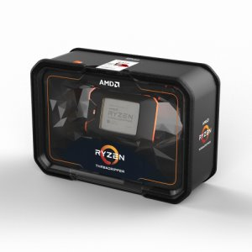**CPU 가격 : 2,300,000원**

**이름 :** [**AMD 라이젠 스레드리퍼 2990WX 피나클릿지**](https://search.naver.com/p/crd/rd?m=1&px=571&py=873&sx=571&sy=206&p=U5NZkdpySDwssaVty8dssssstWl-154015&q=AMD+2990WX&ssc=tab.nx.all&f=nexearch&w=nexearch&s=d4V9lTmeVoGJjfK2cZyLrA==&time=1553400957580&u=https%3A//search.shopping.naver.com/bridge/searchGate.nhn%3Fnv_mid%3D15616303178%26cat_id%3D50001620%26frm%3DNVSCMOD%26query%3DAMD%2B2990WX%26h%3D80cfc9dadcdfaa556a3e946ac0ef2f3c84f261d0%26t%3DJTMET9DB&r=1&i=00000009_0003a2cde04a&a=shp_1st*1.tit&cr=2)

**사양**

**코어 수: 36 스레드 수: 64 기본 클럭: 3GHz**

최대 부스트 클럭: 4.2GHz 총 L1캐시: 3MB 총 L2캐시: 16MB 총 L3캐시: 64MB 언락 기능: O

CMOS: 12nm 패키지: sTR4 PCI Express 버전: PCle 3.0 방열 솔루션: Not included

기본 TDP/TDP: 250W

**메모리**

최대 메모리 속도: 2933Mhz 메모리 유형:DDR4 메모리 채널: 4

**핵심기능**

*Zen*코어 아키텍처 AMD SenseMI 기술 AMD RyzenTM Master 유틸리티

**기능**

복잡한 3D 모델링 프로젝트에 창조적 소프트웨어를 모두 활용 가능

부담스러운 프로그램과 효과도 자연스럽게 처리 가능

코어를 파킹하고 메모리 타이밍 조절 가능

실시간 모니터링, 그리고 평균 및 피크 수치 등 코어당 클럭 속도와 온도에 대한 히스토그램 제공

AMD StoreMI라는 SSDs, NVMe 등 여러가지 저렴한 기술을 이용하여 이미 가지고 있는 저장 장치의 속도를 높여주어 비싼 하드웨어 구입 필요 X

간편하게 대용량 라이브러리 관리 가능

**선택 이유**

코어가 많고 스레드가 많아서 프레임이 높아진다 그래서 고사양 게임 돌릴 때 깔끔하게 돌릴 수 있기 때문이다.

<https://search.shopping.naver.com/detail/detail.nhn?nv_mid=15616303178&cat_id=50001620&frm=NVSCMOD&query=AMD+2990WX&NaPm=ct%3Djtmetdtk%7Cci%3D87909b180b87ebed2868b2c9bb7027027eb996d8%7Ctr%3Dsls%7Csn%3D95694%7Chk%3Daac80217534cf6df84a027ad043f7912c786b897>

1. 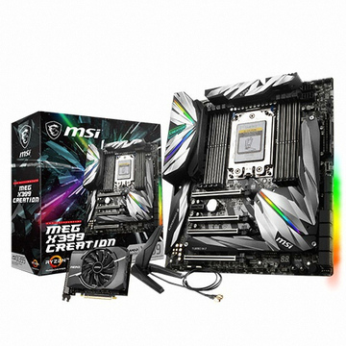**메인보드 가격 : 729,000원**

**이름 : MSI X399 크리에이션**

**CPU**

TR4 소켓을 사용한 1세대/2세대 AMD RYZENTM THREADRIPPERTM 시리즈 프로세서 지원

**칩셋**

AMD X399 칩셋

**메모리**

DDR4 메모리 슬롯 8개 , 최대 128GB 지원, 퀴드 채널 메모리 지원

**멀티-GPU 지원**

3-Way NVIDIA SLITM Technology 지원. 3-Way AMD CrossFireTM 지원

**확장슬롯**

4 x PCle 3.0 x16 슬롯, 1 x PCle 2.0 x1 슬롯

**저장장치**

AMD X399 칩셋, AMD CPU

**제품크기**

E-ATX 폼 펙터, 12 in x 10.7 in (30.4 cm x 27.2 cm)

**기능**

게이밍 기어 맞춤설정, RGB스트랩 및 라이팅 제어를 위한 전용 커넥터, 다중 팬 커넥터 및 열 센서를 사용하여 FAN의 자동 또는 수동 제어를 통한 온도 관리, 완벽히 제어 가능한 4핀 팬 헤더, 뛰어난 메모리 성능과 안정성

**선택한 이유**

컴퓨터의 온도 관리가 자신이 원할 때 자동으로 해놓거나 수동으로 할 수 있어서 편하고, CPU 팬의 속도와 온도를 더 차갑고 조용하게 제어할 수 있고 하드웨어에 대한 소프트웨어를 제공하여 자신이 메인보드를 제어할 수 있기 때문이다.

<http://shopping.interpark.com/product/productInfo.do?prdNo=6400888830&dispNo=016001&bizCd=P01397&NaPm=ct%3Djtn0qqhk%7Cci%3D4403ea0e0599303ed2e3a965c99ddf26b619543f%7Ctr%3Dslsl%7Csn%3D3%7Chk%3D656dba03ea0cca87142861807db1de8fcab617ab&utm_medium=affiliate&utm_source=naver&utm_campaign=shop_p11714_p01397&utm_content=price_comparison>

1. 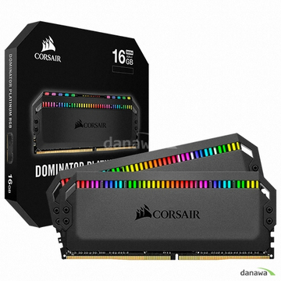**메모리 가격 : 239,000원**

이름 : **CORSAIR DDR4 16G PC4-24000 CL15 Dominator Platinum RGB (8Gx2)**

주요 사양

제품 분류 DDR4 / 사용 장치 PC용 / 패키지 2ea / 방열판 포함 / 메모리 규격 Dimm / 메모리 용량 16GB / 동작 클럭 3,000MHz / 동작 전압 1.35V / LED색상: RGB / XMP존재 / LED 라이트 존재 / AURA SYNC 존재 / MYSTIC LIGHT 존재 / RGB FUSION 존재 / 제조사 소프트웨어 / 메모리 타이밍: 15-17-17-35

기능

최신 INTEL & AMD 프로세서와 이후에 출시될 모든 프로세서를 폭넓게 지원하는 메모리로서 강력한 퍼포먼스와 호환성을 가지고 있다. 빠른 반응 속도로 고사양 오픈 월드 게임까지 문제없이 즐길 수 있다. 고해상도 영상 작업이나 3D 모델링 등 전문 영역에서 높은 생산성을 제공한다.

선택 이유

가격도 고성능 메모리에 비해 싼 편이고, 쿨링 기술이 뛰어난 메모리이고, 여러 다양한 색을 표현하여 디자인도 예쁘기까지 하다. 그리고 실시간 메모리 동작 상태를 모니터링 할 수 있어서 선택을 하게 되었다.

<http://www.danawa.com/api/mobile/productInfoDesc.php?productCode=7308643>

1. 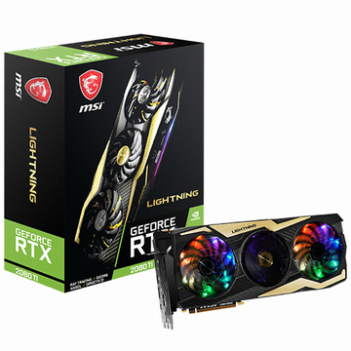**그래픽 카드 가격 : 2,490,000원**

이름 : **MSI 지포스 RTX 2080 Ti 라이트닝 Z D6 11GB**

사양

그래픽 프로세싱 유닛

NVIDIA GeForce RTX 2080 Ti

인터페이스 : PCI Express x 16 3.0

코어 클럭 : Base: 1350MHz / Boost: 1770 MHz

메모리: 11GB GDDR6 메모리 동작 속도 : 14,000MHz

출력장치: DisplayPort x 3 (v.1.4) / HDMI 2.0b x 1 / USB Type-C x1

Virtual Reality 지원 : Yes

최대 디스플레이 수: 4

HDCP 지원 2.2 Direct X 지원 버전: 12 API OpenGL 지원버전: 4.5

멀티 GPU 기술 지원: NVIDIA NVLINKTM (SLI-Ready), 2-way 4슬롯(80mm) NVLinkTM 브릿지 권장

최대 사용전력 350W 권장 파워 서플라이 650W 보조 전원 커텍터 8-pin x 3

그래픽카드 크기 328 x 143 x 63 mm 그래픽카드 무게 1852g

기능

강화된 백플레이트를 사용하여 제품 전체를 보호하고 PCB 휨현상을 완벽하게 방지한다. 그리고 두꺼운 히트파이프와 써멀 패드를 추가하여 PCB에 직접 연결되어 더 강력한 냉각을 위한 열전도성을 가지고 있다. 톡스 3.0팬을 이용하여 신속하고 보다 조용하고 더욱 강력해진 냉각 성능을 가지고 있다.

선택 이유

보통 팬들은 고사양 게임을 돌릴 때 시끄러운 소리가 나 게임을 방해하기도 한다. 하지만 이 그래픽 카드를 쓰면 뛰어난 냉각효과나 무소음이 가능하기 때문에 게임환경에 최적화인 그래픽 카드인 것 같기 때문이다.

<http://cpkcnc.com/shop/product_detail.html?pd_no=53497&NaPm=ct%3Djtn4psy8%7Cci%3D667b8ace5899bdd135d9dedd0467a23e1e27098a%7Ctr%3Dsls%7Csn%3D658726%7Chk%3De7964cf5b129a0474fd2d515b5ccb9401719905d>

1. 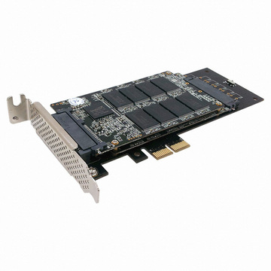**SSD 가격 : 1,924,000원**

이름 : **마하 익스트림 MX-EXPRESS (1TB)**

사양

내장형SSD / PCIe 카드 / 인터페이스 PCIe2.0x2 (10GT/s) / MLC(기타) / 샌드포스 / 읽기 850MB/s / 쓰기 800MB/s / TRIM 지원 / GC 기능 / 디스크 용랑 1TB

기능

안정적이고 빠른 SandForce 컨트롤러와 TRIM 기능, 빠른 쓰기속도와 읽기 속도

선택 이유

고용량이면서 기존의 HDD와 비교 할 수 없는 만큼 빠른 속도를 가지고 있기 때문에 선택을 하였다.

<https://smartstore.naver.com/aoacall/products/4145528924?NaPm=ct%3Djtn58pi8%7Cci%3D7e55ec5631500070759b17d5ceb26e9f2dac05a2%7Ctr%3Dsls%7Csn%3D482199%7Chk%3D0fd0517c58c7a4f522bec5171b96d8d7151ef5a4>

1. 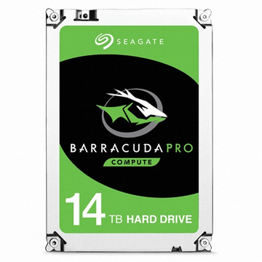**하드디스크 가격 : 819,000원**

이름 : **Seagate 14TB BarraCuda Pro ST14000DM001 (SATA3/7200/256M)**

사양

HDD (PC용) / 8.9cm (3.5형) / 디스크 용량 14TB / 인터페이스 SATA3 (6Gb/s) / 회전 수 7,200RPM / 메모리 256MB / 두께: 26.11mm / 헬륨충전 / 저전력 / 데이터 복구 2년 / 5년

기능

SSD와 같은 성능 및 반응성, HDD의 대용량, 표준 드라이브 보다 2배 빠른 속도로 부팅 및 애플리케이션 로딩, 낮은 가동 온도로 발열 감소

선택 이유

여러 대용량 파일 들을 SSD급 속도로 다운받는 것을 할 수 있는 하드디스크는 많지 않다. 그런데 이 하드디스크는 빠름에도 불구하고 14TB의 대용량과 낮은 가동 온도로 발열 감소 기능 까지 있어서 선택을 하였다

<https://www.esunmall.com/shop/item.php?it_id=5525235311&NaPm=ct%3Djtn5g8c8%7Cci%3D33e5154199649b6aa878a5e7ebd897dd2e23dad0%7Ctr%3Dslsl%7Csn%3D408073%7Chk%3D73d444e66591418a124804715f32783ac55afe31>.

1. 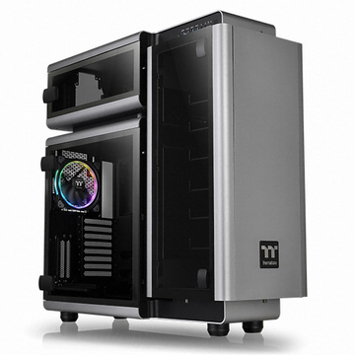**케이스 가격 : 1,166,400원**

**이름 : 써멀테이크 Level 20 강화유리 에디션**

사양

PC케이스(ATX) / 빅타워 / 강화유리 케이스 / 파워미포함 / Extended-ATX / 표준-ATX / Micro-ATX / Mini-ITX / 수직 PCI슬롯: 기본형 / 쿨링팬 3개 / 측면 강화유리 / 4T / 140mm LED x1 / 140mm LED x2 / HD AUDIO / 280mm / 688mm / 732mm / GPU 장착: 220mm / CPU쿨러: 200mm / 3면 강화유리 / 내부 LED 바 / LED팬: 3개 내장 / 팬 컨트롤 / RGB 컨트롤

기능

각 챔버에 개방식 강화유리로 되어있어 사용자가 원하는 위치에 강회유리를 열어 부품을 쉽게 교체 가능, 링 플러스 RGB LED 팬 탑재로 높은 하드웨어의 완성도를 보여줄 수 있다, 링 플러스 팬은 자체 윤활 기능을 갖춘 고품질의 마찰 감소 물질로 제작되어 팬의 성능을 향상시키면서 작동 소음이 낮다. 또한, 씰 캡(Seal Cap) 방식으로 윤활유 누출을 방지하고 제품의 수명이 높다.

선택 이유

도어형 구조의 강화유리로 제작되어 있어 부품 교체 하기 편리할 것 같고 안에 있는 부품들 까지 보여서 어떤 상태인지 확인할 수 있고 강화유리로 되어 있기 때문에 내구성도 강할 것 같기 때문이다.

<https://istarpc.co.kr/shop/item.php?it_id=5543915792&NaPm=ct%3Djtn5rnls%7Cci%3Da30ef491d989a61cfb0b383d9f4895469ce219f6%7Ctr%3Dslsl%7Csn%3D761452%7Chk%3D8eae1c925c202c219679df85c5d0a7caf7adcf9e>

1. 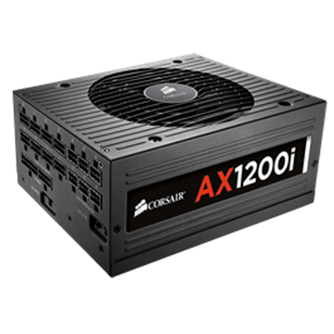**파워 가격 : 335,000원**

이름: **CORSAIR AX1200i PLATINUM**

사양

ATX 파워 / 정격 1200W / 20핀+4핀 / 140mm 팬 / 1개(팬) / 액티브PFC / 깊이: 200mm / +12V 싱글레일 / 100.4A / 4핀 IDE x12 / SATA x16 / 6+2핀 PCI-E x6 / 보조8핀(4+4) 커넥터 / FDD 커넥터 / 80 PLUS / 플레티넘

기능

하이엔드급 VGA를 최대 3way SLI/CF 할 수 있는 고용량 파워이며 흔들리지 않는 칼전압

선택이유

지금까지 내가 선택했던 파츠들은 전부 고용량 제품이다. 그래서 1200W 짜리가 적당하겠다 생각해서 이 제품을 선택하였다.

<https://smartstore.naver.com/honsubuy/products/4237370258?NaPm=ct%3Djtn60cvk%7Cci%3D9915ec0c6d8213c10a292d9308a66c3fdbba5025%7Ctr%3Dslsl%7Csn%3D296073%7Cic%3D%7Chk%3D37da8cacafccd5b64f2d3b53022889d25a63f206>

1. 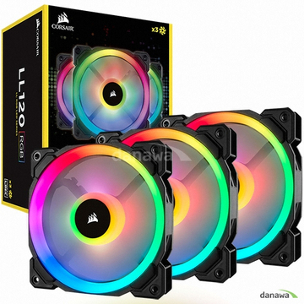**쿨러 가격 : 144,930원**

이름: **CORSAIR LL120 RGB (3PACK/Controller)**

사양

시스템/케이스용 / 시스템 쿨러 / 온도 관리 / 공랭 / 팬 쿨러 / 120mm / 25T / 베어링: Hydraulic / 4핀 / 패키지 상품 / PWM 지원 / LED 라이트

기능

마찰은 줄이고 수명은 늘린 Hydraulic 베어링을 적용하여 뛰어난 냉각 성능, 강력한 풍압과 풍량으로 내부 발열을 빠르게 해소하고 안정적인. PC 사용환경을 오랫동안 유지 가능, 온도에 따라 600-1500RPM까지 정교한 PWM 컨트롤로 성능과 소음의 적절한 균형을 유지하며 최대 RPM에서도 24.8dBA를 넘지 않는 정숙성으로 언제나 쾌적한 사용환경을 제공

선택이유

고성능 게임을 돌리려면 냉각 상태를 유지해야 한다. 이 쿨러를 사용하면 Hydraulic 베어링을 사용하였기에 냉각 성능이 뛰어나다. 그리고 소음도 적어서 게임하는데 방해되지 않을 것이다.

<http://itempage3.auction.co.kr/DetailView.aspx?ItemNo=B634007565&frm3=V2>

1. 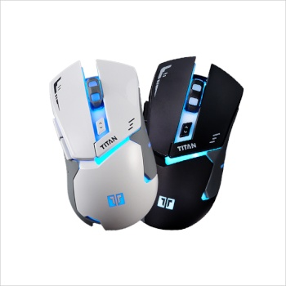**마우스 가격 : 24,900원**

이름 : 제닉스 TITAN MARK II 게이밍마우스

정보

센서 PMW 3325 옵티컬(광)

무게 129g / 최대 DPI : MAX 5000DPI / 운영체제 Windows 7,8,10 /

DPI 5000DPI 커스터 마이징 / 연결방식 금도금 USB 커넥터 /

폴링레이트 최대 1000Hz 까지 조절가능 / 케이블길이 1.8m / 메모리 64kb Memory / 메크로지원

기능

선택 이유

6버튼이 있어 마우스 하나만으로도 여러가지 기능이 사용가능 하다(좌클, 우클, 스크롤, dpi변경, 앞으로가기, 뒤로가기)

<http://www.compuzone.co.kr/product/product_detail.htm?ProductNo=540057&banner_check=naver&opt_chk=Y&NaPm=ct%3Djtn6oem8%7Cci%3D3d0cbc50e27d6bc6f4706ebebb8270b7227fe0cb%7Ctr%3Dslc%7Csn%3D116863%7Chk%3D20d1a6a1ccd85276700200da1b737e55f3867068>

1. 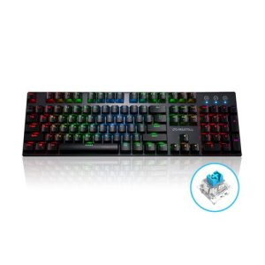**키보드 가격 : 44,590원**

이름 : 맥스틸 TRON G610K V2 RGB 청축

정보

타입 : 기계식 키보드 / LED : RGB LED / 인터페이스 : GOLD USB 2.0

케이블 : 1.8m Fabric cable / 사이즈 : 435mm*135mm*21mm

무게 : 1,148g / POLLINGRATE :1,000Hz

기능

F1~F12까지 자주 사용하는 기능 탑재, 무한 동시 입력, 윈도우 키 잠금, 금도금 단자 USB / 패브릭 케이블

선택 이유

자신이 원하는 대로 커스터마이징이 가능한 키보드이다. 이 회사가 A/S에 강하기 때문이다.

<http://item.gmarket.co.kr/DetailView/Item.asp?goodscode=1470019391&GoodsSale=Y&jaehuid=200001169&NaPm=ct%3Djtn90pc8%7Cci%3Ddd64e851c1c274cd41d956c05f14a59f3e7048f1%7Ctr%3Dslc%7Csn%3D24%7Chk%3D26a0b921b76fe608185a79c56e8dd4b1a5f8adf6>

1. 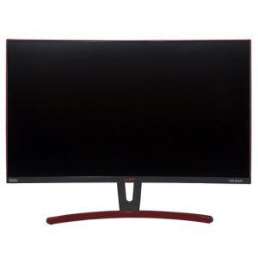**모니터 가격 : 269,000**

이름 : 제이씨현시스템 유디아 EDGE 27CH3 유케어 144 커브드 게이밍 프리싱크

정보

화면 크기 : 69cm(27인치)패널 종류 : VA패널최대 해상도 : 1920x1080(Full-HD)최대 주사율 : 144Hz화면비율 : 16:9화면 종류 : LED응답 속도 : 1ms응답속도(GTG) : 4ms기본 명암비 : 3000:1밝기 : 300cd/㎡광원 : LED소비전력 : 40W

기능

최적화된 게임영상 모드를 비롯해서 3개의 사용자 모드 설정가능, 미세한 깜빡임을 최소화 시켜 장시간 사용 시에도 눈의 피로감을 줄임, 초절전 모드 사용 가능

선택 이유

화면 크기도 적당하고, 주사율이 높아 화면이 매끄럽게 나온다. 그리고 오랜 시간동안 사용해도 눈의 피로감을 줄일 수 있을 거라 생각해서 선택하게 되었다.

<https://smartstore.naver.com/ablezone/products/2826994718?NaPm=ct%3Djtn9dh7s%7Cci%3D245bb6ae39f3ba8e141f24f16509d609cc862524%7Ctr%3Dplac%7Csn%3D298184%7Cic%3D%7Chk%3Dc00ec99b384d647aa51eecfbf65834e3cb1e3d95#dts>

1. **호환성 문제 & 조립후기 & 추천 사이트**

호환성 문제 : 없음!

조립후기 : 내가 원하는 부품들로 컴퓨터 조립을 하니 재밌었다.

추천 사이트와 이유 : 추천 사이트는 다나와이다. 다나와에서는 여러 부품들을 한눈에 볼 수 있고 선택한 부품들의 호환성 문제를 직접 조립하지 않고 바로 확인할 수 있기 때문이다.